# **无标题文档**

### **第十三届全国海洋航行器设计与制作大赛**

### 

### **参赛作品说明书**

**作品名称：**

**学校名称：**

**参赛者姓名：**

**类别：**

□ B1 设计与制作-水面组  □ B2 设计与制作-水下组

全国海洋航行器设计与制作大赛组委会制

2024-4-2

关于参赛作品说明书使用授权的说明

 本人完全了解第十三届全国海洋航行器设计与制作大赛关于保留、使用参赛作品说明书的规定，即：参赛作品著作权归参赛者本人，比赛组委会可以在相关主页上收录并公开参赛作品的设计方案、技术报告以及参赛作品的视频、图像资料，并将相关内容编纂收录在组委会出版论文集中。如作品有核心保密部分，请向组委会另行说明，将不予公开。

参赛队员签名：

指导老师签名：

日        期：

保密承诺书

项目参与者共同承诺：本申报书《           》所有内容均不涉及国家秘密，也无敏感内容，若造成失泄密，由本项目申请人承担全部责任。

项目申请人签字：（所有项目申请人全部签字）

年  月  日

作品简介（一页纸，勿多，填写的时候删除红字）

|  |  |
| --- | --- |
| 作品名称 |  |
| 主要功能 | 1. **运动控制：利用尾部与两侧的矢量推进器**实现基本动作：前进、后退、左旋、右旋、左移、右移、上浮、下潜以及特技动作：翻滚、绕桩、穿门径航行，子弹前进等。 2. 电源保护：航行器内搭载自制水下专用电源管理板，满足推进器的大电流支持，同时有短路保护，浪涌电流缓启动保护，舱体漏水保护功能 3. 上位机界面：通过自制的软件界面与航行器进行信息交互，显示航行器的各类信息参数 4. 图像检测：搭载分辨率1920*1080的高清摄像头，配合图像识别技术与水下图像增强技术，可以完成水下生物识别任务 5. 航行GPT助手：上位机通过嵌入语言大模型，方便使用者使用 6. 数据检测：航行器搭载多类水下传感器，可以实时监测水下信息，信息包括：水下ph，水质，温度，航行器压强，航行器位置，电池电压等。 7. 机械臂体感抓取：通过动作捕捉技术捕捉操作者手臂信息，反馈给机械臂进行实时体感抓取 |
| 创新点 | 1. 航行器采用先进的矢量推进技术，通过三个矢量推进器的配合完成运动，成本更低，灵活性更高 2. 使用无线充电技术，避免了由于开舱带来的麻烦与安全隐患 3. 采用全新的机械臂抓取技术，体感控制降低学习与适应成本 4. 采用快拆设计与模块化设计，方便进行维修与拆装 |
| 国内外水平对比 | “海驭001”采用全新的矢量推进运动控制方案，采用模块化设计，吸纳先进的动作捕捉技术、人工智能技术、惯导融合技术、物联网技术、图像处理技术于一体，可以在高灵活度的基础上搭载各类载荷，方便不同水下项目的需求 |
| 应用前景 |  |
| 其他 | 1. “海驭001”自制比例高达95％ 2. 所选用的材料为碳纤维pla复合材料，坚韧环保，强度高 3. 电源管理板采用缓启动与各类保护，安全可靠 |

参赛作品说明

|  |
| --- |
| 内容包括：作品名称、背景或选题意义、创新点、具体的系统设计原理、支撑作品的现有理论与技术、应用前景、对后续工作意见建议、参考文献、附图及数据等（参照比赛评分细则中对各项目的不同要求）。字数不限，可加页。  **2.2上位机系统：**  **2.2.1 上位机概述：**  “海驭001”上位机主要功能为与航行器下位机进行数据交换，从下位机获取各传感器数据，以可视化形式展示出来，并控制航行器移动。上位机结构主要分为五个部分：通信模块、视频图像模块、数据显示模块、模型助手模块、网页显示模块，开发环境及工具包括但不限于PyQt5、Qt Designer、OpenCV、pygame、pytorch、flask、socket等。①通信模块：运用python的pyserial模块实现上位机的有线串口通信功能，通过socket模块实现上位机与树莓派之间的基于TCP协议的无线通信，树莓派端同样通过pyserial与单片机通信。②视频图像：树莓派端使用flask模块搭建简易web应用，将摄像头图像通过对应ip传输，上位机通过opencv-python获取视频数据并显示，实现了图像处理、图像增强、截屏、录屏等功能，通过调用团队自主训练的基于Yolov5的模型，实现图像检测功能。③实时数据：该部分将从下位机获取的数据实时显示出来，并同时以可视化图像的形式直观展示。④模型助手：通过调用讯飞星火认知大模型API，实现语言理解、知识问答、代码编写、逻辑推理、数学解题等多元能力。⑤网页显示：默认显示百度地图页面，实时显示当前位置，除此之外还可通过输入网址跳转对应网站，实现小型浏览器功能。  **2.2.2 通信模块：**  通信基本架构如下图所示    “海驭001”上下位机通信方式主要为无线通信，树莓派通过网线与路由器模块进行直接连接，路由器自动分配IP地址，上位机通过WIFI连接路由器，并通过对应IP端口实现TCP通信。  树莓派作为TCP协议的服务端，上位机为客户端，通过socket模块实现通信，体感模块通过无线串口通信，遥控手柄通过2.4G接收机或蓝牙无线通信，也可通过USB线缆连接，实现全无线连接。树莓派与摄像头通过CSI软线连接，树莓派与单片机通过CH340USB转TTL模块连接，通过pyserial实现通信。单片机与各类传感器均为有线连接，通过IIC、UART、模拟信号等协议进行数据读取。整体遥控过程为：上位机接收手柄数据，将其传输到树莓派，树莓派有线传给单片机，单片机解析数据对舵机角度和电机转速进行调整，实现遥控。数据传回上位机过程为：单片机读取个传感器数据，通过串口传给树莓派，树莓派将数据整合发送给上位机进行显示。  以上数据通信延时均在毫秒量级，具有很强的实时性，同时复杂的数据处理过程在性能更强的上位机进行，以减少处理延时。  **2.2.2 视频图像模块：**  视频图像模块由以下部分组成：摄像头模块，目标识别模块，视觉增强模块。  摄像头模块：  1.摄像头参数：  树莓派端通过picamera2模块获取CSI摄像头图像，通过flask搭建web显示图像，上位机端通过OpenCV的VideoCapture类对指定URL进行图像读取，同时任意设备均可通过连接路由器访问相关URL获取实时图像。  2.目标识别模块：    “海驭001”采用并改进了基于深度学习的目标检测算法——YOLOv5 ，相比于其他的检测算法，具有：   * **高精度与高速度的平衡**   做到了高精度与高速度间的平衡，在保持较高检测精度的同时，具备更快的检测速度。   * **轻量化与易用性**   同时，YOLOv5 是 YOLO 系列中最轻量化的版本之一，模型大小和计算复杂度均有所降低，这使得 YOLOv5 能够在资源受限的设备上运行。  利用该模型，将摄像头实时传输的画面进行物体识别。  为了满足现场演示需求和模拟实际生产环境，视频图像模块的数据集包含了不同光照条件下的水下图像。具体分为训练集和测试集，分别包含明亮和昏暗环境下的图像。  训练集采用：   * **1500张水下较明亮的图像：**这些图像在较好的光照条件下拍摄，目的是模拟现场演示时的环境。 * **1500张水下较昏暗的图像：**这些图像在较差的光照条件下拍摄，目的是模拟实际生产中的水下作业环境。   测试集采用：   * **300张水下较明亮的图像：**用于测试模型在较好的光照条件下的目标识别性能。 * **300张水下较昏暗的图像：**用于测试模型在较差的光照条件下的目标识别性能。   Batch_Size选择32，运行100个epoch，得到最终模型。  利用训练完成的权重文件进行检测，检测结果显示在上位机界面，如图所示。  3.视觉增强模块：  为了提高实际中拍摄得水下图像的质量，“海驭001”采用了先进的图像增强技术：自适应直方图均衡化（AHE）和对比度受限自适应直方图均衡化（CLAHE）。   * **自适应直方图均衡化（AHE）处理**： 对每张图像应用AHE技术，提升图像的整体对比度和细节表现。 * **对比度受限自适应直方图均衡化（CLAHE）处理**： 对每张图像应用CLAHE技术，进一步优化图像的对比度，同时限制对比度的过度增强，减少噪声。   通过上述视觉增强模块的处理，“海驭001”能够有效改善水下图像的质量，为后续的目标识别提供更清晰、对比度更高的图像数据。这些增强技术在实际应用中，特别是在光照条件复杂的水下环境中，表现出显著的优势，提升了系统的整体性能和可靠性。  **2.2.3 数据显示模块：**  “海驭001”上位机通过PyQt5库的GraphicsView模块将数据转换成折线图，从而清晰表现数据的变化趋势。    在视频显示区域还有油门幅度和指南针可视化控件，使操作者清晰看到船体朝向与行进速度。    **2.2.4 模型助手模块：**  “海驭001”搭载讯飞星火认知大模型API，采用流式的接口设计，首帧响应最快可达毫秒级。借助高效算法与架构，能在极短时间处理大量用户请求；提供包括语言理解、知识问答、代码编写、逻辑推理、数学解题等多元能力，持续从海量数据和知识中学习与进化。    **2.2.5 网页显示模块：**  “海驭001”上位机为用户提供自由的网页显示控件，可通过输入对应网址跳转对应网站，实现额外功能，比如跳转百度页面查找资料，跳转在线地图获取当前位置等。    **2.3下位机系统：**  **2.3.1 下位机概述：**  下位机以STM32H750VBT6作为主控，采集姿态传感器，压力传感器，温度传感器，水质传感器等的信息，采用国产的RT-Thread实时操作系统，利用多线程之间的任务切换进行任务管理，进行运动控制与系统通信，极大的提高了系统的响应速度与安全性。下位机系统框图如下：    **2.3.2 硬件需求：**  一个表格。下位机采用高性能的STM32H750VBT6作为主控，引脚丰富，主频高达480M，配有浮点运算单元，拥有丰富的各类外设和接口，性能优越，可高速处理数据以及进行      **2.3.3 操作系统介绍**  RT-Thread（Real-Time Thread）是一个开源的嵌入式实时操作系统，专注于实时性和可裁剪性。它采用了实时内核架构，支持多任务管理、优先级调度、信号量、消息队列等特性，适用于各种嵌入式系统的开发。  RT-Thread相对于裸机编程和其他操作系统具有以下优势：  实时性：RT-Thread是一个专注于实时性的操作系统，具备实时内核架构和多任务管理功能，可以提供精确的任务调度和响应能力。相比裸机编程，RT-Thread能够更好地满足对实时性要求较高的应用。  灵活性：RT-Thread采用了可裁剪的设计，用户可以根据应用需求选择性地添加或删除软件组件和驱动，从而减小系统的体积和功耗。与其他操作系统相比，RT-Thread更加轻量级和灵活。  多平台支持：RT-Thread支持多种处理器架构和开发平台，包括ARM、MIPS、X86等，可以在不同硬件设备上进行移植和应用。这种多平台支持能够帮助开发者更加方便地在不同系统上进行开发和移植。  社区支持和资源丰富：RT-Thread拥有庞大的开源社区和活跃的开发者群体，用户可以通过社区论坛、GitHub等平台获取技术支持和参与开发。与裸机编程相比，RT-Thread可以节省开发时间和精力，同时享有社区资源和经验分享。  综上所述，RT-Thread相对于裸机编程和其他操作系统具有更强的实时性、灵活性、多平台支持和丰富的社区资源，是一款适合嵌入式实时系统开发的优秀选择**9**  **2.3.4 矢量推进算法**  航行器采用矢量推进技术，依靠两侧与后端三个可以改变推进方向的矢量推进器进行混合运动控制   1. 平衡控制   采用pid运动控制算法，利用姿态传感器测量的角度，对航行器的pitch和roll方向进行平衡控制。  PID控制器是一种经典且广泛使用的反馈控制器，其设计基于比例 (Proportional)、积分 (Integral)、微分(Derivative) 三个基本控制原理。这种控制器能够对工业过程进行有效的控制。  PID控制器的组成  2.1 比例 (P) 控制器  比例控制器是PID控制器中最基本的组成部分。它根据误差信号e()的当前值来计算控制  量，其输出与误差信号成正比。比例控制器的增益K,决定了控制量对误差的响应程度  比例控制可以快速反应偏差，但无法完全消除稳态误差。  2.2 积分 (I) 控制器  积分控制器的作用是消除稳态误差。它通过对误差信号随时间的积分来计算控制量，使得  即使在存在模型不确定性或外部干扰的情况下，系统也能最终达到无差度。积分时间工;是  控制量累积速度的关键参数，较小的T;值会导致更快的积分响应。  2.3 微分 (D) 控制器  微分控制器通过计算误差信号的变化率来预测系统的未来行为，从而减少系统的超调和振  荡。微分控制的输出与误差信号的导数成正比，微分时间T,决定了微分控制的强度。微  分控制有助于提高系统的动态性能，但若设置不当，可能会放大高频噪声。  2.4 PID控制器的组合  实际应用中，PID控制器的P、1、D三个部分通常结合使用，以实现对系统的精确控制  组合方式可以是PI、PD或完整的PID形式，具体取决于控制需求和系统特性。通过调整冬  部分的比例增益、积分时间和微分时间，可以获得期望的控制效果     1. 混合控制算法   在航行器自稳的基础上在航行器自稳的基础上，需要进行垂直运动和水平方向运动的叠加，以水平方向为极轴，顺时针方向为极角增大的方向，对左右两个推进器建立极坐标系，矢量om为推进器力的方向，设为F,则可以对推力进行正交分解，得到f1x=fcosα，f1z=fsinα。f2x=fcosα，f2z=fsinα。F3x=fcosα，f3z=fsinα。  左右推进器相对于航行器重心的力臂为l1，后推进器对于航行器重心的力臂为l2，则输出时需要满足关系l1*（f1z+f2z）=l2*f3z，且f1z+f2z+f3z=fz。水平方向上，满足f1x+f2x+f3x=fx。    在转弯时，利用差速转弯原理，根据左右两个推进器的推力不同，实现左右移动，转弯半径为r=（f1x+f2x）*l/2*（f1-f2）。  将三个推进器的各个推力计算完成后，利用勾股定理将其合成，同时，计算出极角，将推力数值转化为pwm输出给电机，将角度信息输出给转动机构。，  **2.3.5 通信协议**  **2.3.6传感器信息采集** |

**2.4电源系统**

**2.4.1 电源系统概述：**

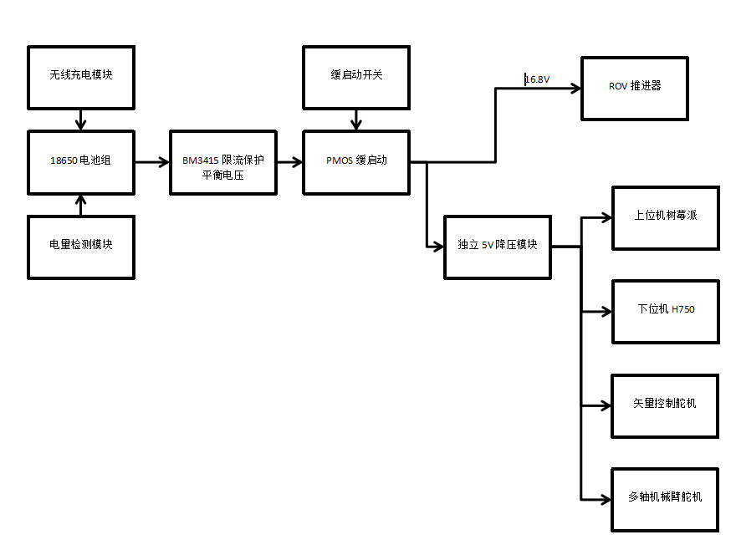

ROV的电源系统主要四串三并12节18650锂电池组、无线充电模块、电量检测模块、限流保护模块、缓启动模块、降压模块、六大部分组成。电源系统整体流程图如图 所示。整体电源系统完全自主设计，整体电压16.8V，最大电流40A，功率瞬时值可达672W，为ROV提供强大动力，助力ROV实现极高推重比提升运动的灵活性。无线充电方式提供了较大的便利，可不开仓无线充电。电量检测模块可以实时监测电量，判断是否需要充电以及电池状态是否正确。限流保护模块通过实时取样电压检测整体电源系统是否出现过流、过压、过放电、过充电等情况，一旦出现异常便会切断电源，避免烧毁后续单片机、树莓派、舵机、电调等设备，为ROV整体水下电气安全性能保驾护航。缓启动模块实现缓慢上电，避免上电瞬间的浪涌电流烧电路板。电源系统PCB预览图、3D仿真图与实物图分别如图 ， 所示。

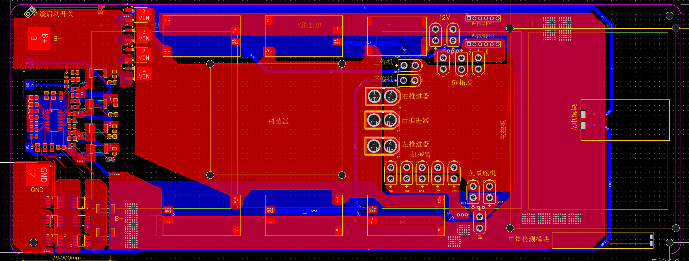

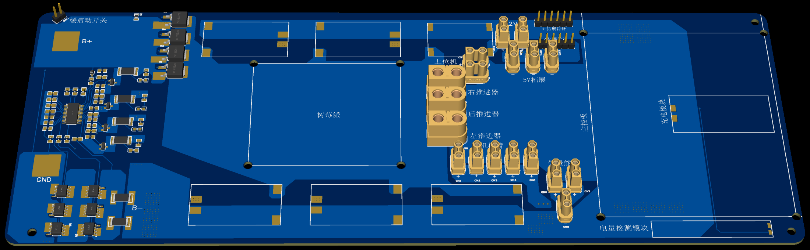

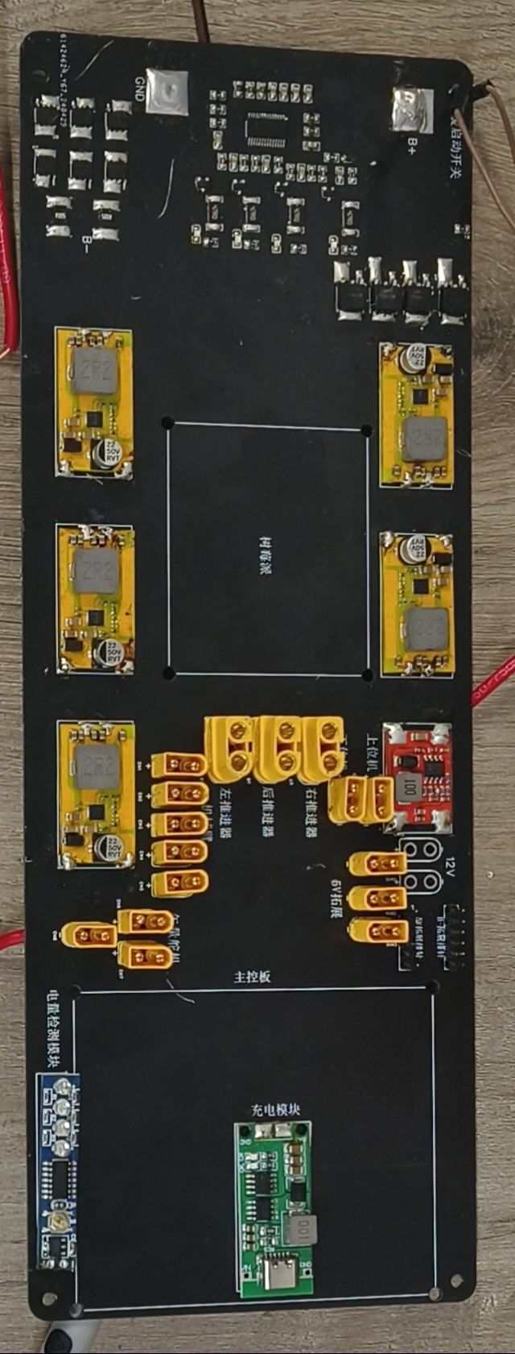

**2.4.2 电池模块概述：**

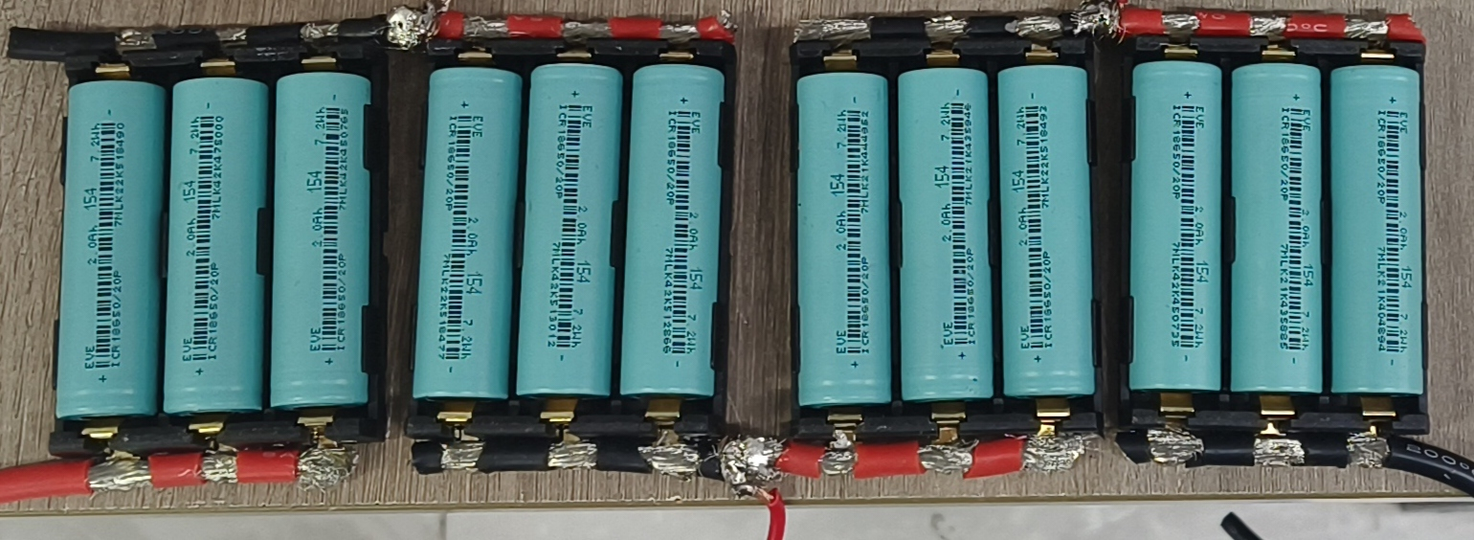

电池模块由四串三并12节18650锂电池组成，装载到电池盒上，可以自由拆卸安装，耗尽电量后可立即更换电池继续使用，极大提高了ROV的持续作业能力。电池模块具有多种充电方式，包括无线充电和有线充电两种模式，可根据需求选取。电源系统不仅可以通过外部穿线螺孔引出充电线在不拆下电路板的情况下外接电源充电，也可以使用线圈在不开仓的情况下无线充电，还可以将锂电池拆下后使用充电器进行充电。电池模块如图 所示。

**2.4.3 过流保护电路概述：**

ROV采用适配大电流的BM3451芯片主控电源的限流保护电路，保证电池的安全和整个系统的正常供电。BM3451使用方便，内置高精度电压检测电路和延迟电路，适用于二到四节串联锂电池的限流保护，且所需电流小，工作时最大电流40微安，休眠时最大电流0.1微安，具有低功耗的特性。同时BM3451芯片体积小，占用电路板的面积小，减小了占据空间，提高了电路板的利用率。BM3451采用三对NMOS作为电子开关控制电源整体的充放电。系统在正常电流下，DO引脚输出高电平，此时NMOS源极与栅极电压UGS大于0，放电管导通，地极间通过NMOS管过流。BM3451芯片在过流时给予栅极G低电平，使NMOS管截止，此时电路断开，起到保护作用，防止后续电路烧毁保证舱内安全。同时电路还有QB1-4 NMOS配合芯片组成的电压均衡电路，可以均衡不同电池组间电压差降低放电损耗保护电池组，提升整体电池组使用寿命和安全性。保护模块原理图、预览图如图 ，图 所示。

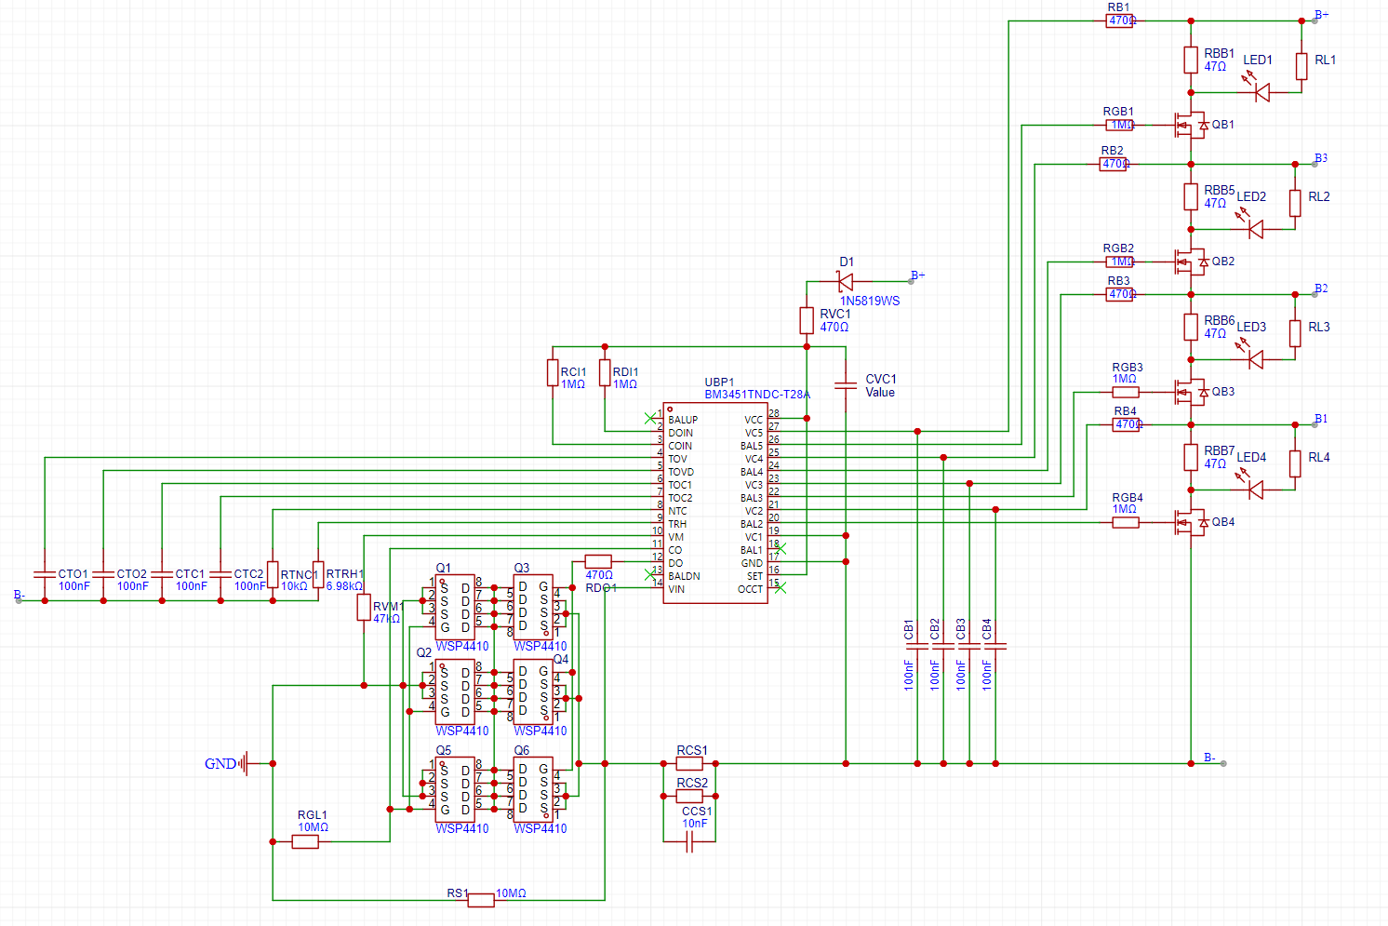

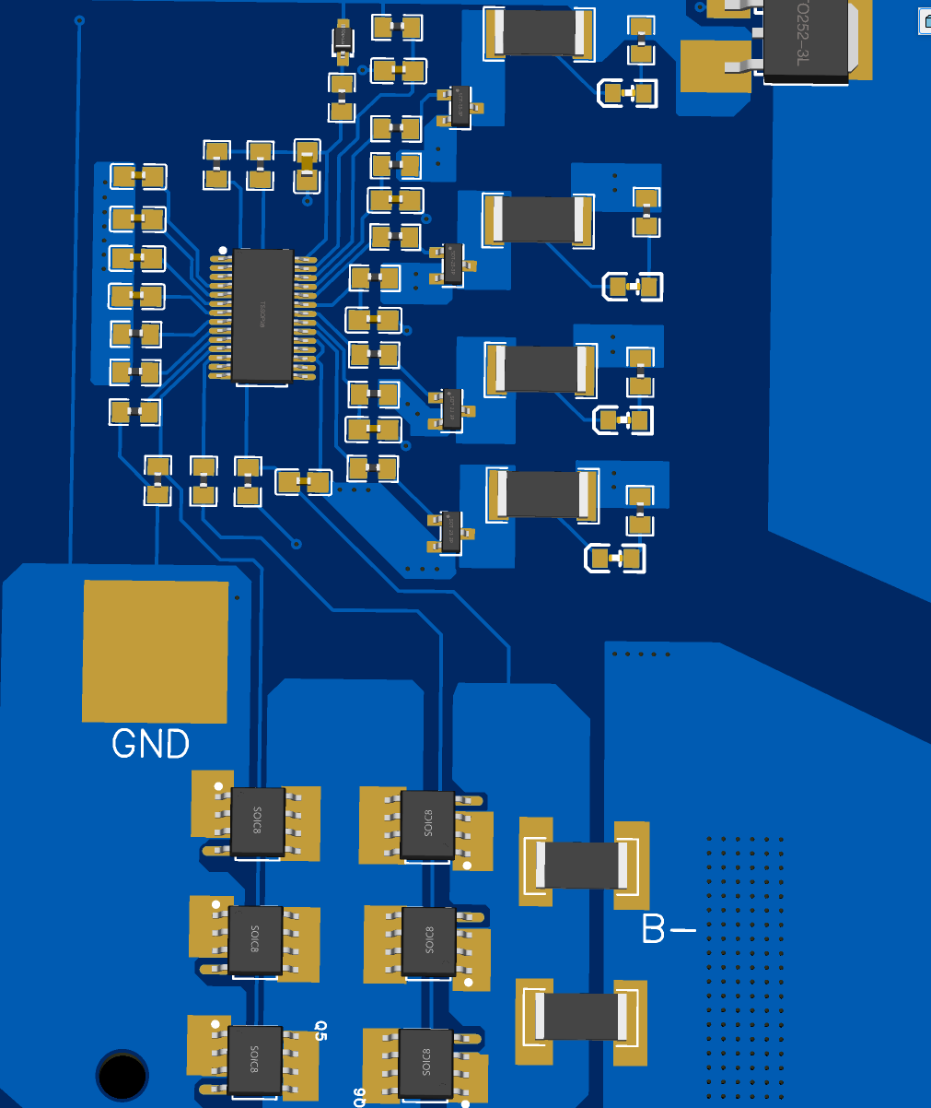

**2.4.4 缓启动电路概述：**

ROV采用PMOS软开关控制方案，固定在船体上的电源总缓启动开关控制PMOS的导通和截止，进而实现整个系统的电源通断。采用软启动的P-MOS开关控制电压缓慢变化，避免瞬时上电产生浪涌电流造成电源板烧毁，更加安全可靠。缓启动模块原理图、预览图如图 ，图 所示。

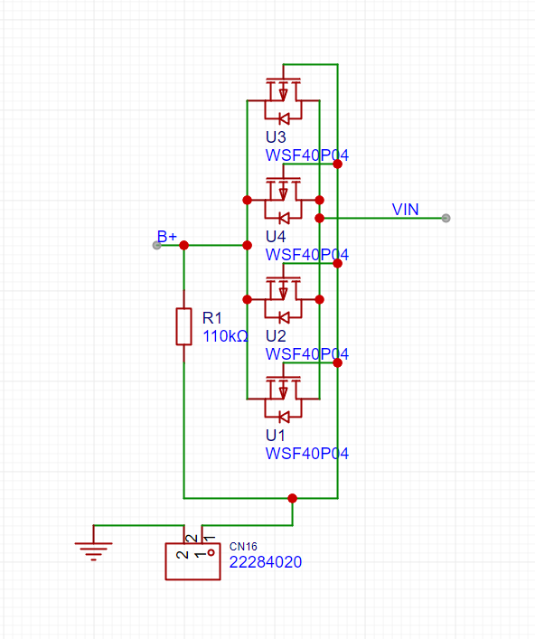

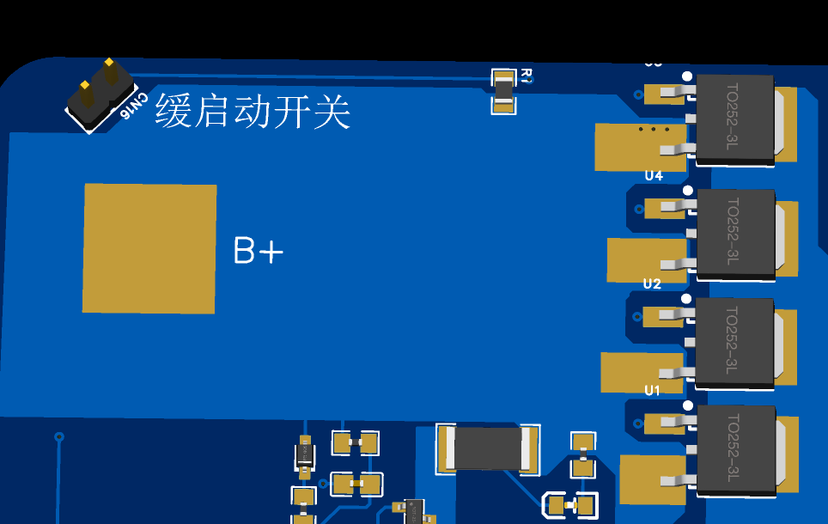

**2.4.5 降压模块概述：**

ROV的降压模块是由MP2315大功率型降压型直流电源变换器芯片制作的可调直流降压模块，只需极少的外围器件便可构成高效稳压电路，外围元件少，纹波低，输出最大电流可达3A，为整个ROV提供电源动力。MP2315拥有：4.5V 至 24V的宽工作输入电压范围，110mΩ/55mΩ 低导通阻抗内部功率 MOSFET，低静态电流，高效同步工作模式，AAM 节电模式，内部软启动，输出过压保护（OVP），过流保护（OCP），自动恢复功能，过温关断保护等优势。其输出电压可调节，且可调节范围大，输出电压0.8V-24V可调，使得航行器能够满足不同外设所需要的不同电压，实用性更强。具有良好的负载特性和线性调整率。且MP2315芯片性能稳定，体积小，价格低，相比于现在市场上主流的LM2596（3A电流效率在74%左右），MP2315的效率更高（3A电流时效率在92%左右），大大节省了电源的耗能，提高了电源的使用效率。降压模块的原理图和预览图如图 ，图 所示

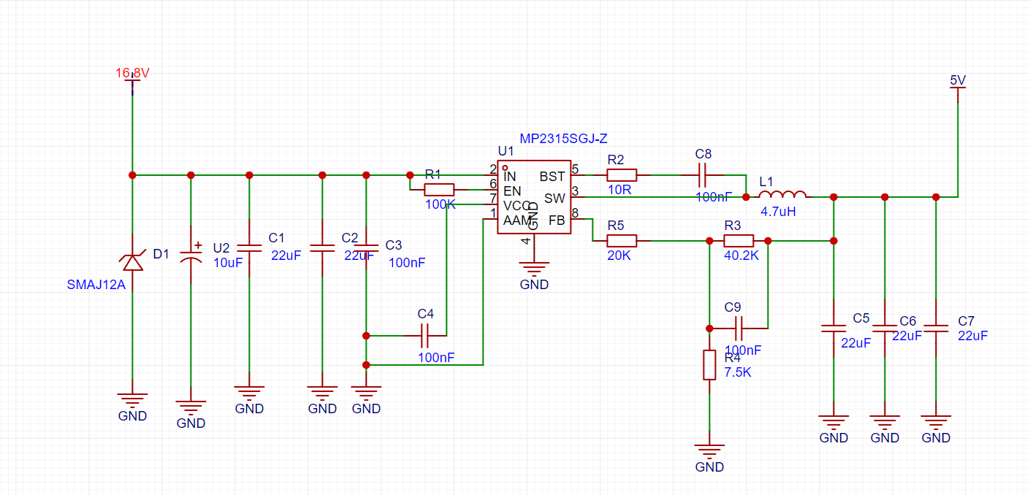

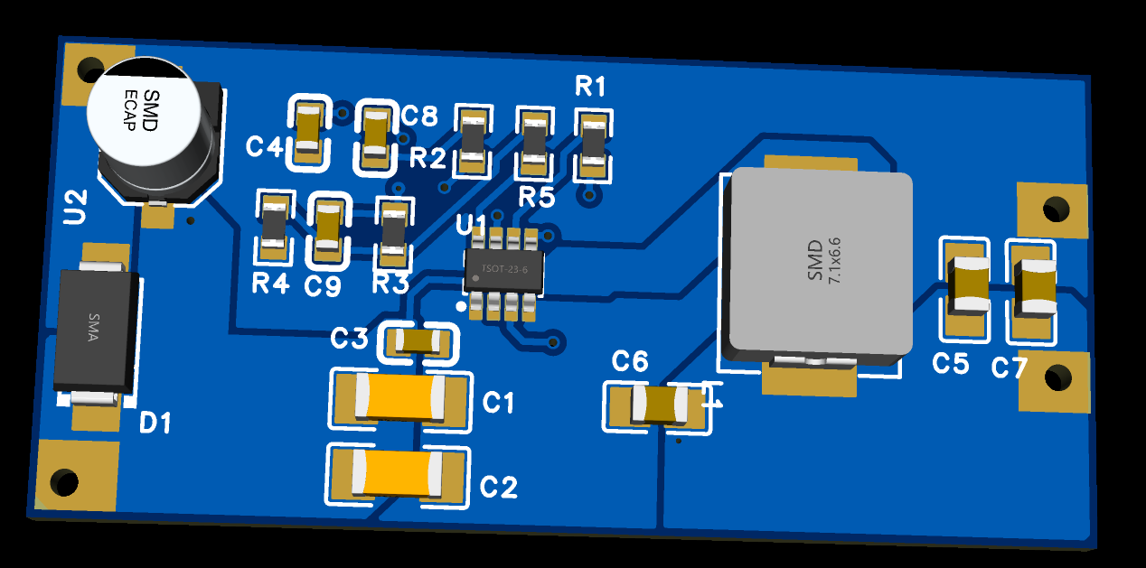

**2.4.6 电压检测概述：**

总电池组的16.8V电压经过电阻分压，衰竭为原来的1/15之后，送单片机进行ADC检测，根据当前电压计算电池所剩电量，并将电量数据发送给上位机，操作者可根据当前电量数据评估ROV执行任务情况和是否需要充电。电量检测模块原理图，实物图如图 ，图 所示

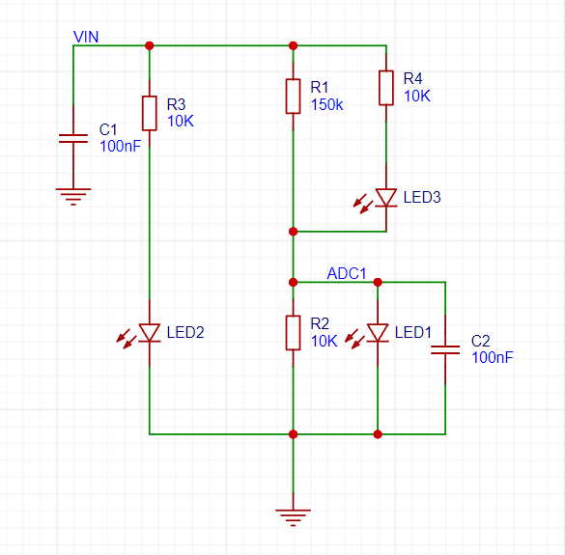

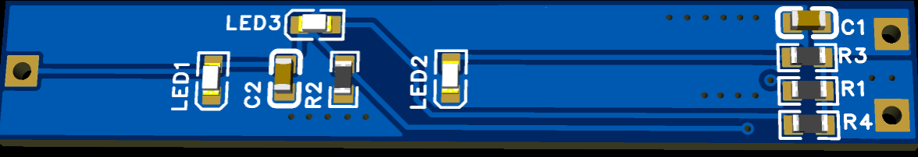

“蔚蓝行者”水下自主ROV在整个电源板尾部进行分流设计助力舱内电路模块化。使用XT30、XT60插头作为接口，所有外设通过分流与内部系统连接，可实现快速安装，即拔即插，减小短路风险，安全可靠，集成化、实用化程度更高。